实时说话人分离方案评测汇报
> 汇报日期：2026-09-23
> 范围：回顾项目此前“实时识别同时分人”的探索，汇总 diart 最新复核；明确哪些是实测、哪些只是方案调研，以及接下来的工程判断。
> 重要说明：本文不是所有开源实时分离项目的行业排名，也不声称所有候选均已在统一数据集上测过。结论只覆盖本项目已留档的数据、复跑范围与当前能确认的限制。

一、结论先行
1. 本项目已有充分实测证据说明：在我们的中文会议录音和“快速轮换、短轮次”的条件下，实时/在线分人很难达到会末整段分离的准确度。 主要矛盾不是“实时字出不来”，而是在线算法必须在上下文尚少时就决定当前段属于谁；后续信息通常不能完全修正此前判断。
2. 最有说服力的对照不是项目名称或 GitHub star，而是同音频、同标签真值、同一评分实现的结果。 3D-Speaker 会末整段方案在 GTCRN 降噪后对项目测试素材表现良好；diart 的在线轮换测试明显不稳定。由于评分器不同会改变绝对分数，本报告将项目评分与官方 pyannote.metrics 评分分开呈现，不混用作同一表内的直接排名。
3. diart 结果已通过官方 `Benchmark` 入口复跑，输入音频、输出分段和项目脚本结果一致；因此“只是我们自写的流式胶水代码把 diart 弄坏了”目前没有证据支持。 但运行环境与官方建议仍有差别，且有 pooling 对齐告警；要把结论提升为严格复现，还需在官方建议的旧版 `pyannote.audio` 环境下重跑。
4. 项目的工程路线不应为实时分人硬造一个看似完整但不稳定的聚类层。 当前生产方案是会中声纹库认人（库里没有匹配时诚实显示“未识别”），会末再以 3D-Speaker 全量分离/识别生成终版。未来若需要实时匿名分人，应以清楚的产品验收条件和真实会场数据重新立项，而不是默认恢复已移除的自研匿名聚类。

二、问题定义：这里的“实时”究竟难在哪里
项目早期希望音频进入后尽快显示文字和说话人标签。转写与分人不是同一个问题：ASR 可以逐批给出“说了什么”，说话人分离还要持续回答“现在说话的是谁”。
在线分离通常会在短窗口上检测局部说话人、提取声纹特征，再更新一个有限的在线簇/身份状态。它需要在全场尚未结束时提交标签。若一个人的片段只有一两秒，声学信息少；若新旧说话人无静音地衔接，VAD 可能没有明显边界；若多人抢话，单个混合片段的声纹向量可能代表不了任何一个人。错误一旦进入簇心或身份状态，就会污染后续片段。
会末整段方案拥有完整上下文，可以对整段重新切分、提取特征、全局聚类；它可以在看完后续语音后重新判断前面的段落。因此，实时系统与会末系统并非只差一个“模型更好/更差”，而是决策时间和可用上下文不同。公平比较必须同时说明任务条件：延迟限制、窗口长度、输入音频、是否降噪、是否已知人数、是否允许结束后回看、如何评分。

三、既有探索回顾：实测与调研分开看

3.1 自研会中匿名聚类：短轮次瓶颈有直接实验支持
早期会中链路将 VAD 切出的短段提取声纹向量，再在会议状态中增量匹配/聚类。日志记录了多个阶段：阈值标定、两次确认、尾音贴附、显示层降级，以及簇心加权和离群踢出。
• 2026-09-16 的快交替测试中，约 1.5 秒轮次的 DER 在改动前约 65.4%，两次确认后约 64.0%；约 12 秒轮次约 32.0%。这显示轮次时长对结果影响很大。
• 对 28 个错配片段逐段核查，24 个片段的声纹向量自身已较模糊；不是只靠“把聚类门槛调好”就能纠正。之后的簇心加权、稳健定形和离群踢出对这些测试几乎无收益，踢出机制未触发。
• 把 VAD 尾端静音从 250ms 放宽到 800ms，虽然长句被合并，但开场短暂停顿的不同说话人被揉成多人混合段，DER 从 12.3% 恶化到 48.8%。这说明“为了实时分人而尽可能拉长每个片段”也不是无代价的解法。
解释边界：这些实验说明本项目的自研增量聚类在具体短轮次测试中的弱点和修改收益有限，不等价于“所有在线分离算法都不可能成功”。用户于 2026-09-22 拍板停止会中匿名聚类，改成声纹库认人、未命中显示“未识别”；这是当前生产策略，不是把未注册参会者的在线匿名分人问题宣称为已解决。

3.2 FunASR / 阿里 Pipeline / OddASR：已有材料支持“整段有优势”，不是统一在线对决
项目历史调研记录了 FunASR 的组合式能力：ASR、VAD、标点与 speaker 模型可在同一任务框架中组合；FunASR 实际不会因为“框架叫 FunASR”就自动得到稳定在线匿名身份，分人能力取决于声纹模型、切分粒度与聚类策略。
2026-09-07 的实验对照显示：
• 阿里 CAM++ diarization pipeline 在真实双人录音上给定人数 `oracle_num=2` 时能分出两个交替标签；不提供人数时，几条真实双人录音的自动人数估计有的合并成一人、有的拆为三人。这个结论针对人数先验与整段识别，不能被包装成“在线实时分人已验证”。
• OddASR 的记录显示它的 WebSocket 流式路径只出文字；speaker diarization 在离线文件路径中做。因此它说明社区项目可能选择“实时转写、离线分人”，并不提供实时分人效果的正面对照。
• Aham Voice 的调查记录也是离线 FunASR/CAM++ 路线，且当时上游仓库不可达；没有可据此宣称其实时效果的证据。
早期 2026-09-05 的 pyannote 3.1/community-1 试听对照，使用的是 270 秒双人真实录音，主要看分段结构和人工试听，没有与本轮 diart 混合题相同的正式 DER 评分链。因此可作为早期探索材料，不应与后续裁判件 DER 直接合并排名。

3.3 3D-Speaker：曾在原始音频上表现不佳，降噪后结果反转
2026-09-18 的 3D-Speaker 早期正式评测包含原始音频测试：5 分钟 M 会切片 DER 26.21%，M 全曲 29.24%，L 全曲 17.83%；有些无缝衔接边界会跨缝合并。此时系统和自研对照都存在明显限制。
随后进行相同素材的 GTCRN 降噪公平赛：
• M 5 分钟切片：3D-Speaker 生肉 26.21%，GTCRN 后 4.77%（项目 `der_eval.py`，collar 0.25）。
• M 全曲：29.24% → 9.71%；L 全曲：17.83% → 4.88%。
• 同尺重新评基线后，M 5 分钟基线为 8.86%，3D-Speaker+GTCRN 为 4.77%。
• rotate_m30 轮换裁判件：3D-Speaker+GTCRN 项目评分 7.66%，6 个系统标签对上 6 个 GT 说话人。
这些结果解释了为什么会末方案后来胜出：它利用整段全局聚类，加上对 VAD 覆盖有实测帮助的降噪前处理。它不是“任意条件下永远准确”的证明，也不能直接代表流式标签稳定性。

3.4 Streaming Sortformer、sherpa-onnx、pyannote 的证据状态
• Streaming Sortformer：既有文档提到并行 Sortformer 方案曾在一段约 55.6 秒的双人对话上对比；旧汇报记为 Sortformer 6 句中命中 3 句、出现连续对话并行成一行、spk3 幻影标签和尾部约 13 秒未归属。此记录是特定素材的一次对照，不是跨会议统计，也没有证据表明当前仍在维护或已达到产品级。应引用为“项目旧对照表现”，不要泛化为 Sortformer 整个模型家族均差。
• sherpa-onnx：方案文档把它列作 ONNX/CPU 部署候选，但在当前可见的 `tuning_log.md` 与评测记录中，没有找到该项目在我们的中文快速轮换素材上的实测 DER。它应归类为“调研候选、尚无本项目验证结果”，不是“测败”。
• pyannote：旧项目曾做离线模型试听/结构比较；3D-Speaker 的 overlap 分支也核查过 pyannote segmentation 的职责与 gated 访问限制。本轮 diart 的 pyannote 模型实际参与了推理，但“pyannote”不等于单一算法，不能把某个 embedding、某版 segmentation 或某套聚类参数的结果概括成整个生态的水平。

四、diart：试验设计和初始结果

4.1 试验目标与入口
diart 是在线说话人分离框架：官方描述的主线是局部分割、speaker embedding、重叠感知和增量聚类，适合在音频流到达时持续产出分段。项目本轮测试想回答的是：它能否在中文会议、快速轮换场景下胜过当前会中匿名聚类，并成为会中实时分人的现成替代品。
试验代码与材料位于 `scd_bench/trials/diart/`，生产管线未接入。原脚本 `run_stream.py` 默认使用：
• 分割模型 `pyannote/segmentation-3.0`；embedding 默认使用 diart 的 `pyannote/embedding`；
• 窗口 `duration=5s`，步长 `step=0.5s`，延迟 `latency=0.5s`；输入分块 `block=0.5s`；
• 聚类参数默认 `tau_active=0.6`、`rho_update=0.3`、`delta_new=1.0`；
• 用 `StreamingInference` 处理离线 WAV，但不 sleep，全速模拟音频流；输出 RTTM 后用项目 `der_eval.py` 评分。
这并非网络麦克风上的真实端到端会议，也不测用户界面端到端延迟；但作为给定录音上的在线算法重放，保留了滚动窗口和增量聚类语义。

4.2 第一轮成绩：简单片段过初筛，轮换题明显崩
测试素材 | diart 项目评分 DER（collar 0.25） | 同题项目对照 | 解读
M 会 5min 降噪切片 | 6.91% | 3D-Speaker 4.77% | 通过 8% 初筛线；素材主要由两个主述者占据，不能证明六人轮换能力
rotate_m30：约 4min，6 人×6 轮、30 次换人、每轮约 5s | 默认 69.67%；delta_new 扫描最低 37.8%（20 个系统标签） | 3D-Speaker+GTCRN 7.66% | 默认只产两个标签；调低参数后过分割，仍有大量身份混淆
rotate40：约 40min 轮换素材 | 默认 61.49%；合并后 47.81% | 原始 GT 下 3D 19.93%；核实跨会同人并修正 GT 后 3D 5.79% | GT 修正后差距仍大；不能把未修正的 19.93% 当作 3D 最终成绩
rotate_m30 的题目自检为 240 秒、语音约 184 秒、六人各约 30 秒、30 次换人、换人间隙约 0.8–2.0 秒、无素材复用。它比“一秒一切”的极端坟场温和，仍明显比单人长篇/双人主述题更考验在线身份一致性。

五、信任与复核：我们到底有没有把 diart 接错
用户质疑“开源项目有 star，为什么能差到连自研都打不过”是合理的。star 能说明关注度，不能替代与我们的语料、任务、配置相适配的实测；同时，单次坏结果也不能直接归罪于项目本身。因此做了以下复核。

5.1 复核一：检查输入与时间轴
• 轮换音频在 WSL 与 GPU 服务器上均检查为 WAV PCM、单声道、16-bit、16kHz，长度约 239.991 秒；GT 同题文件时长和切片时间轴匹配。
• GT recipe 标记六人各发言约 30 秒、总共 30 次换人；不是模型被输入了不同采样率或错位音频。
• 原 diart RTTM 最大结束时间约 240.008 秒，和素材长度仅有毫秒级尾差；没有发现整段时间轴错位。

5.2 复核二：使用官方 Benchmark
diart 官方 README 推荐用 `Benchmark`/`diart.benchmark` 在数据集上评测。我们在 GPU 服务器使用已缓存的 `pyannote/segmentation-3.0`、同一默认参数和同一轮换音频，直接调用 diart 的官方 `Benchmark` API，输出 RTTM 再交给项目 `der_eval.py`：
• 官方入口输出 103 段、2 个标签，项目评分 69.67%；
• 与原 `run_stream.py` 结果逐段检查基本一致，标签数、段数相同，时间只有毫秒级差异；
• 因此当前没有证据支持“自写胶水代码把模型推理改坏了”。
首次尝试直接执行官方 CLI 时，服务器缺少 PortAudio，CLI 在 import 阶段即退出；不安装系统依赖，改用项目既有 sounddevice shim 后以官方 API 成功运行。这个 CLI 初次失败是环境导入问题，不是模型效果测试。

5.3 复核三：公开数据集推荐参数并不适配本测试
diart README 对 AMI、DIHARD 等数据集列出公开聚类超参，并建议复现实验时使用 `pyannote.audio<3.1`。在现有环境下换入可缓存的 segmentation-3.0，同时采用 AMI/DIHARD 聚类参数，在同一 rotate_m30 音频上重新运行：
• 默认组合：项目 DER 约 69.67%；
• AMI 参数：项目 DER 68.97%，输出 3 个标签；
• DIHARD 参数：项目 DER 69.60%，仍为 2 个标签。
这表明“默认阈值没调”不是唯一原因；不过 AMI/DIHARD 参数是针对各自数据集调出的，不能当作适用于我们会议的全面超参搜索。

5.4 复核四：独立评分器差异确实存在
之前主要使用本项目 `scd_bench/scripts/der_eval.py`：100ms 离散帧、collar=0.25、按 GT 说话人帧单位计重叠、匈牙利算法匹配标签。diart 官方 Benchmark 则调用 `pyannote.metrics.DiarizationErrorRate`；官方默认 collar=0、允许重叠。它们的绝对分数不能不加说明地放进同一张对比表。
因此，用同一份 GT、同一 collar=0.25、同一官方 `pyannote.metrics`，重新评分同题 3D-Speaker 和 diart：
系统/配置 | pyannote.metrics DER，collar=0.25 | 标签数 | 备注
3D-Speaker + GTCRN | 11.85% | 6 | 同题会末基线
diart 默认配置 | 75.88% | 2 | 同一录音、同一 GT
diart AMI 参数 | 76.06% | 3 | 公开 AMI 聚类参数
diart DIHARD 参数 | 75.81% | 2 | 公开 DIHARD 聚类参数
重要：这组同口径数字比原先差距小一些（评分器的实现会影响分数），但仍显示 diart 在该轮换任务上严重欠分割/身份混淆。项目评分器同口径表里的 7.66% 对 69.67%，以及官方评分器里的 11.85% 对 75.88%，只应各自在自身评分器内部比较，不应拿 7.66% 与 75.88% 混算。

5.5 尚未完成的兼容性核查
这轮 GPU 环境是 `diart` 安装环境、`pyannote.audio 3.3.2`、`torch 2.5.1+cu124`。运行中反复提示 `Mismatch between frames (279) and weights (293) numbers`，pyannote 随后会用 nearest interpolation 对齐权重。diart 官方 README 为复现论文成绩明确建议 `pyannote.audio<3.1`。
我们尝试加载其 `pyannote/segmentation@Interspeech2021` 模型进行版本/模型对照，但 GPU 服务器当时无法连接 Hugging Face，且未命中缓存，因此这一步没有完成。故：
• 不能断言这个告警一定造成了 70% 左右错误率；
• 也不能宣称已经在官方建议的旧依赖环境中完整复现了论文/仓库成绩；
• 当前能断言的是：在已安装且可运行的当前版本、标准 3.0 分割模型、项目录音输入和官方 Benchmark API 下，轮换任务的结果重现了原坏结果；相同 RTTM 在同口径官方指标下仍明显落后同题 3D-Speaker。

六、为何 diart 会获得关注，但在本场景表现很差
diart 不是“假项目”或“完全不能用”。它的定位是低延迟在线音频应用框架，包含重叠感知局部分割与在线聚类，适合需要不断输出结果的实时场景。其官方文档/论文基准覆盖 AMI、DIHARD、VoxConverse 等数据集，并给出不同数据集的建议参数。好的 benchmark 成绩或较多 star，表达的是它在对应数据、协议和模型依赖下有价值，不保证对任意中文会议录音、GTCRN 前处理和人为构造的轮换顺序都同样有效。
本项目的裁判题有明显分布差异：AISHELL-4 中文远场会议的说话人段被重新排序为六人轮换，包含每人多次短轮次、换人间隙较短、说话人同音色/同语言环境以及高语音密度。它是专门检验“快速轮换身份能否保持”的压力素材，不是 AMI 或 DIHARD 的代表性样本。若框架/预训练 embedding 对该数据域不匹配，标签可能快速欠分割；简单调整新建说话人门槛又会转向过分割。这是“项目在特定任务上不合适”的结论，不是对其在所有流式场景都差的评价。
此外，diart 官方结果并非来自某一个神秘大模型一口气理解全场；其主线也是分割模型 + 声纹 embedding + 增量聚类。流式这一目标本身就要求在部分证据上做身份决策。它的框架价值在于把这类在线系统、组件和调参/benchmark 流程产品化，而不是保证它比所有离线全局聚类都准。

七、综合决策与建议

7.1 当前可执行决策
• 会议系统继续采用已定架构：会中批次转写 + 注册声纹库认人，未匹配显示“未识别”；会末 GTCRN 降噪 + 3D-Speaker 全量分段聚类 + GPU 声纹认人/逐段转写。
• 不恢复已删除/停止的自研在线匿名聚类，不把 diart 接入生产，也不维护“自研+diart”两套在线匿名逻辑。
• 保留本次 diart 试验目录和结果文件供后续复查；是否删除试验田须用户另行明确决定。
• 如果未来业务明确要求“会议中立刻看到未注册人员的稳定匿名身份”，应作为新的产品目标重新制定：目标延迟、最小可识别发言长度、重叠语音、首次参会建库方式、姓名对应流程、接受错误率与人工纠错方式。应先以真实会议评测集测试，而非默认沿用会末 DER 门槛。

7.2 可选后续验证（不是当前必须工作）
1. 若要对 diart 做最后一次公平兼容性核查：在可控隔离环境安装官方建议的 `pyannote.audio<3.1`，使用论文分割模型与已缓存依赖，固定同一 WAV/GT，导出 RTTM。
2. 统一使用 `pyannote.metrics` collar=0.25 评分 3D-Speaker 和 diart；同时保留项目评分用于与本项目历史实验衔接，不跨评分器比较。
3. 运行时保存完整版本、模型 revision、配置、输入文件 SHA256、输出 RTTM、评分 JSON 和 stderr 告警；检查 pooling 帧长告警是否仍出现。
4. 若旧环境改善显著，再用至少 2–3 场真实录音复测，才重新讨论是否回到产品候选；如果仍相近，则停止投入。
这项验证有明确成本和决策价值：它只在团队仍希望给 diart 一个版本兼容性“最后机会”时做。当前生产没有依赖它，完成与否不阻塞会议系统运行。

附录 A：评测口径与解释
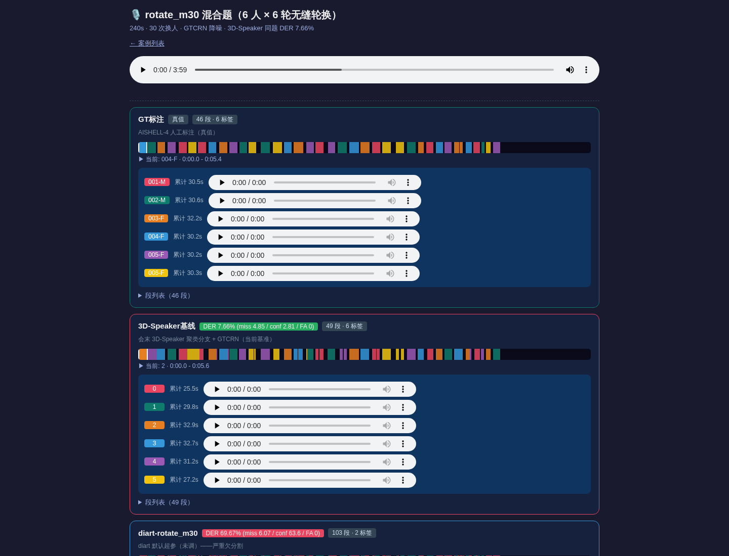
diart 轮换题听感台：同一段六人轮换音频，依次对比人工 GT、3D-Speaker、diart 默认及两个参数变体。
• DER（Diarization Error Rate） 常用定义为漏检（miss）+误报（false alarm）+说话人混淆（confusion），除以参考语音时长/参考说话人活动单位。越低越好；不同工具对帧量化、重叠、collar、UEM、最优标签映射的实现不同，数字不可无条件横向比较。
• collar 是参考说话人边界附近不计分的容差。本项目常用 collar=0.25s；pyannote.metrics 若不显式设定默认为 0。
• 未注册陌生人与已注册参会人是两个不同问题。声纹库识别主要回答“像不像库中某人”；匿名 diarization 还要回答“库里没有的人之间哪些片段属于同一个新身份”。目前会中生产策略选择不冒险猜未注册者身份。
• `delta_new` 等在线聚类旋钮影响系统何时创建新标签。降低标签创建门槛可以增加标签数，但可能导致同一人被拆成多个标签；标签数更接近 GT 并不自动表示身份分配正确。

附录 B：可追溯材料
• 实验总日志：`eval/tuning_log.md`，尤其 2026-09-16 自研短轮次诊断、3D-Speaker 擂台赛、GTCRN 公平赛、换芯验收，以及 2026-09-23 diart 试验章节。
• diart 试验说明与脚本：`scd_bench/trials/diart/README.md`、`scd_bench/trials/diart/run_stream.py`。
• 旧版 FunASR/离线与在线差异调研：`docs/FunASR说话人分离调研与调优.md`。
• Sortformer 对照记录：`docs/工作详细汇报-会议纪要系统.md` 第 7.2 节。
• 早期方案探索（注意其中部分是方案设计，不是实测结果）：`docs/说话人分离优化方案-v2.md`。
• 当前推荐试听页：`scd_bench/trials/diart/web/m30/index.html`（默认/调参 diart、3D 基线、GT 同页对照）。
• diart 官方项目与使用文档：<https://github.com/juanmc2005/diart>、<https://diart.readthedocs.io/en/latest/>。

附录 C：本轮复跑结果文件
• `scd_bench/trials/diart/out/official_benchmark_rotate_m30.rttm`：官方 Benchmark API 默认复跑输出。
• `scd_bench/trials/diart/out/official_benchmark_rotate_m30.der.json`：项目评分器 collar=0.25 复评，69.67%。
• `scd_bench/trials/diart/out/official_benchmark_rotate_m30_c0.json`：项目评分器 collar=0 结果，仅供对口径；不是 pyannote.metrics 官方 DER。
• `scd_bench/trials/diart/out/official_paper_ami_rotate_m30.rttm`、`official_paper_dihard_rotate_m30.rttm`：已缓存 segmentation-3.0 下的公开超参试验输出。
• 相同三份输出及 3D 基线的官方 pyannote.metrics collar=0.25 评分为本轮复核结果；本报告同时说明算法和口径，避免将工具默认报告误作统一的项目历史评分。

